TD-FS2800
明渠在线流速流量仪
使 用 说 明 书

江苏通达仪表有限公司

概 述
简便、快捷、准确、可靠、稳定的渠道与河流测量装置一直是各国流量测量专家的追求，受科学技术自身条件的限制，始终没能解决好这一难题。
我们使用电磁传感器，采用单点流速法结合水文流体学，通过单点流速推演河道平均流速，并结合水位，水流断面面积计算水流量。
任意一个河流或渠道，只要有一台Flow测量仪，就能准确测出水的流态、流速数据及流量。

- 特点
（1）、单只流速传感器，安装方便（如“碉堡形”，安装在圆形保护井内，由“碉堡观察孔”向下游测量，避免人为及发洪水时杂物冲击），并可隐蔽安装，做到长期稳定可靠工作。
（2）、既可顺流、也可逆流测量，如需要可双向测量，正反两个方向流量分别存入不同存贮区域，方便流量统计。
（3）、大屏幕点阵显示，不仅有中文，还有配合图形，方便操作及流态分析。
（4）、可选配实时显示流速曲线、图形软件，便于水流流态分析研究。
（5）、低功耗测速，传感器便于野外无交流电时长期工作。
（6）、可配接多种水位测量仪表，如压力式、浮子式、超声波式。
（7）、具有USB、RS485通讯口，可实现数据远程传输。
（8）、便携式具有数据存贮功能，便于测量情况分析。

二、主要技术指标
应用范围：
可以测量所有河流及渠道可以是矩形、梯形或涵洞或自定义型渠道河道流速流量。
主机：
供电电源AC220V/DC12V、±20%
温度：-20℃—50℃
湿度：小于90%
流速传感器：
温度：-10℃—60℃
最高耐压（包括输出信号线接头）：水下800米。
流速测量性能：
起点流速0.02米/秒，最大流速≤5m/s，大于5m/s要定货可以到10米。
测量精度：±1%±2mm/s

FLOW-传感器外形图(安装示意）
传感器通常安装常规水位的60%水深位置（水底向上60%位置）

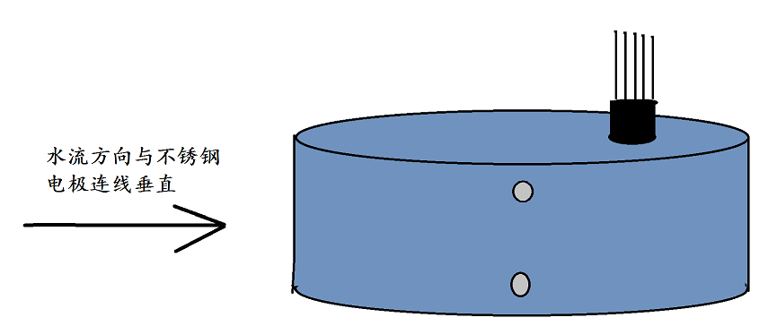

- TD-FS2800 面板及功能键
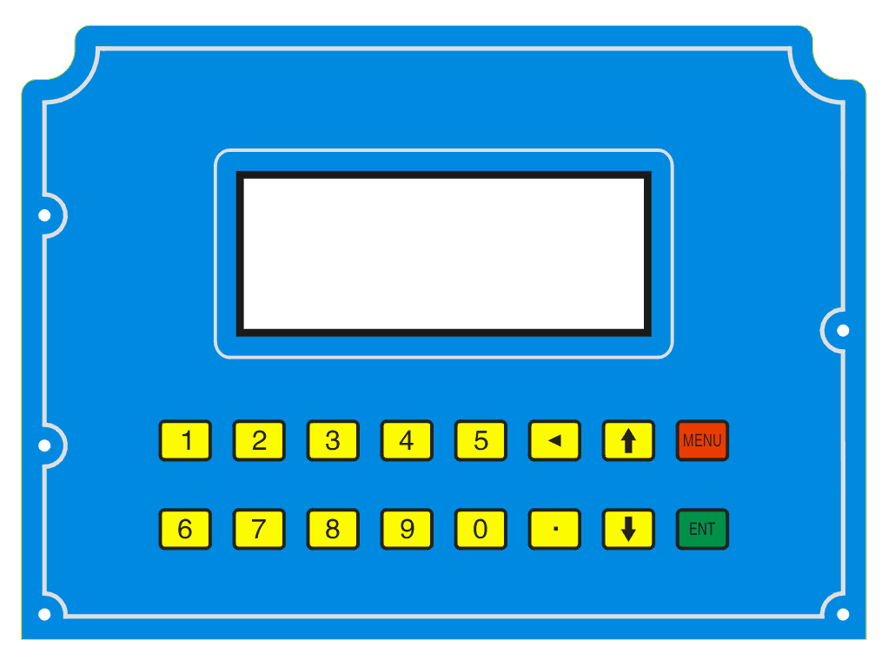
按键功能
0~9数字键：输入数字
‘.’键：1，切换输入数字的正负号。2，输入小数点。
‘<’键：在输入数字时删除左边的字符。
‘^’键：向左或者向上移动游标。
‘v’键：向下或者向右移动游标。
‘MENU’键：1，从监视页面进入主菜单。2，放弃输入过的参数并返回上一级菜单。
‘ENT’键：1，从监视页面进入主菜单。2，从主菜单进入次级菜单。3，确认保存用户输入的内容。

菜单功能：

监视画面菜单部分：
监视页面1
流速：12.345 米/秒
水深：12.345 米
流量：12.345 立方米/秒

内容：显示流速，水深，瞬时流量。

操作：按‘^’，‘v’键切换到监视页面2，监视页面3，按‘ENT’键进入主菜单，如果要求输入密码，输入10101然后再按‘ENT’。
请输入密码

10101

累计流量
单位：立方米
顺：123456789
逆：123456789

监视页面2
内容：显示正向，逆向的累计流量

123/234 0.123456
12/23 1.234567
1/2
460.000 0 7
操作：按‘^’，‘v’键切换到监视页面1，监视页面3
监视页面3
内容：1，监视流速传感器、水位传感器工作状态。和输出RS485收发数据情况。

2，监视超声波流速传感器的工作状态（时差河道流量计功能菜单）
信号传输比：99%
信号质量 ：86
信号强度1：99%
信号强度2：99%
第1行显示超声波安装精度判断，通过调整传感器距离，让信号传输比接近100%正负5。
第2行显示传感器接受信号的好坏程度，需要通过调整传感器安装位置，让信号质量大于60以上。
第3-4行显示传感器接受信号的强大，需要通过调整传感器安装位置，让信号强大大于60以上。且3-4对称。

操作：按‘^’，‘v’键切换到监视页面2，监视页面1。按‘0’切换显示超声波流速传感器/串行口的监视数据

设置主菜单部分：
设置主菜单页面：
渠道截面设置
>流量累计设置
DA校准
水深修正

内容：从主菜单页面选择各个次级菜单和设置页面。
操作：按‘^’，‘v’键切上下滚动菜单条目，按‘ENT’键进入各个次级页面。按‘MENU’键返回监视页面。

渠道截面选择页面：
矩形
>梯形
圆形
自定形

内容：从子菜单选择进入矩形，梯形等截面参数设置页面
操作：按‘^’，‘v’键切上下滚动菜单条目，按‘ENT’键进入各个次级页面。按‘MENU’键返回主菜单页面。

渠道截面选择页面的次级页面1：矩形截面参数设置
截面设置
宽度：460毫米
高度：100毫米
面积：0.046 平方米

内容：设置矩形横截面的宽度，高度。
操作：数字键输入数字，‘^’，‘v’键切换条目，‘<’键删除左边的数字，‘MENU’键放弃更改并退回到渠道截面选择页面，‘ENT’键确认修改参数并返回渠道截面选择页面。

渠道截面选择页面的次级页面2：梯形截面参数设置
梯形截面设置（单位米）
上底：010.000 高002.347
下底：010.000 角090.000
面积：23.466 平方米

内容：设置梯形横截面的底边长，斜边与底边延长线的夹角。
操作：数字键输入数字，‘^’，‘v’键移动游标，‘MENU’键放弃更改并退回到渠道截面选择页面，‘ENT’键确认修改参数并返回渠道截面选择页面。

渠道截面选择页面的次级页面3：圆形截面参数设置（部分机型无此功能）
圆形截面设置（单位米）
直径：012.345
水深：009.678
面积：119.693 平方米

内容：设置圆形截面的直径。
操作：数字键输入数字，‘^’，‘v’键移动游标，‘MENU’键放弃更改并退回到渠道截面选择页面，‘ENT’键确认修改参数并返回渠道截面选择页面。

自定图形截面设置（单位米）
面积：119.693 平方米
1：001.234*010.123
2：002.345*011.222

渠道截面选择页面的次级页面4：自定义截面形状参数设置（部分机型无此功能）
内容：查看自定义截面形状的参数（参数需要从上位机设置）。
自定图形截面设置（单位米）
面积：119.693 平方米
3：003.234*015.123
4：004.345*008.222

操作：数字键输入数字，‘^’，‘v’键移动游标，‘MENU’键放弃更改并退回到渠道截面选择页面，‘ENT’键确认修改参数并返回渠道截面选择页面。
流量累计设置
单位：立方米
顺：123456790123456789
逆：987654311098765432

流量累计设置页面：
内容：设置顺向，逆向的流量累计值。
操作：数字键输入数字，‘^’，‘v’键移动游标，‘<’键删除左边的数字，‘MENU’键放弃更改并退回到渠道截面选择页面，‘ENT’键确认修改参数并返回主菜单。

DA校准页面（部分机型无此功能）：
DA校准设置
零点修正：11
增益修正：-11
3863668
内容：校准4~20mA电流输出信号的零点和满量程点。第四行显示当前4mA点和20mA点DA值（注意不是电流值）。
操作：‘.’键切切换条目，‘^’，‘v’键增减数值，‘MENU’键放弃更改并退回到主菜单，‘ENT’键确认修改参数并返回主菜单。

水深修正页面：
流速修正
>水深输入方式
流速输入方式
量程设置

内容：设置水深修正系数K值，B值。
操作：数字键输入数字，‘^’，‘v’键移动游标，‘<’键删除左边的数字，‘MENU’键放弃更改并退回到主菜单页面，‘ENT’键确认修改参数并返回主菜单。
水深修正设置
H=(K*h)+b毫米
K：1.00000b：10
H：11.234h：21.234

流速修正页面：
流速修正设置
V=(K*v)+b毫米
K：1.00000b：10
V：11.234v：21.234
内容：设置流速修正系数K值，B值。
操作：数字键输入数字，‘.’键切换数值正负号，‘^’，‘v’键移动游标，‘MENU’键放弃更改并退回到主菜单页面，‘ENT’键确认修改参数并返回主菜单。

水深输入方式选择页面：
水深输入方式
数字1
>数字2
模拟

内容：选择液位传感器的通信方式，1，数字信号输入，2，模拟信号输入
操作：‘^’，‘v’键移动游标，‘MENU’键放弃更改并退回到主菜单页面，‘ENT’键确认选择并返回主菜单。
流速输入方式选择页面：
流速输入方式
数字1
>数字2
模拟

内容：选择流速传感器的通信方式，1，电磁传感器信号输入，2，超声波传感器信号输入3，模拟信号输入
操作：‘^’，‘v’键移动游标，‘MENU’键放弃更改并退回到主菜单页面，‘ENT’键确认选择并返回主菜单。

量程设置（部分机型无此功能）：
量程设置
流速：10000毫米
水深：10000毫米
流量：100立方米

内容：设置流速探头输入信号，液位探头输入信号，输出信号的取值范围，只在传感器输入模拟信号并且使用模拟信号输出给上位机的情况下有效。
操作：数字键输入数字，‘^’，‘v’键移动游标，‘<’键删除左边的数字，‘MENU’键放弃更改并退回主菜单页面，‘ENT’键确认修改参数并返回主菜单。

RS485参数设置页面（根据机型不同能更改的项目有所区别）：
设置RS485地址

001

内容：设置RS485输出通信的参数，包括本机地址，波特率，数据位，校检位。
操作：数字键输入数字，‘^’，‘v’键移动游标，‘.’键切换选项内容，‘MENU’键放弃更改并退回主菜单页面，‘ENT’键确认修改参数并返回主菜单。
流速无效区间
+000.010 m/s
-000.020 m/s

流速小信号切除设置页面：
内容：设置流速信号的无效区间，处于此区间的信号被认为无效。
操作：数字键输入数字，‘^’，‘v’键移动游标，‘MENU’键放弃更改并退回主菜单页面，‘ENT’键确认修改参数并返回主菜单。

- 安装条件
1.流速传感器安装
流速传感器首先安装在水下，应尽量在常规水位*0.6的位置，即水底向上60%位置安装电磁流速传感器，河流渠道安装点附近应无分支，流场较稳定（不确定情况下可先用便携式测量现场流速分布情况），确定传感器固定位置及方法。目前常用的传感器固定方式有固定支架式（固定在岸边）、测桥悬挂式。
对于便携式，在有条件河流及渠道上, 可预先设置专用测试点，以方便测量。
2.水位计安装
可以使用压力水位计，浮子水位计，超声波水位计，具体安装请产考相关产品自带说明书指导安装。
3.主机安装
在选型前要求确定现场电源供电情况要预先告知厂家，可选AC220V（功率20W），DC12V（功率5瓦），太阳能供电（需选择功率100瓦太阳能板，以便长期阴雨天气供电）。
野外安装时，可配相应仪表箱。（有工程塑料防暴、防水型，不锈钢外壳型，钢板喷塑外壳型）
FLOW-LDE-3000可配GSM，GPRS，CDMA通讯；在确定方案前，需先查看现场通讯信号是否满足要求？
其它不确定因素,请与厂家联系。
- 使用注意事项及维护
- 本产品为高精度测速、测流产品。尤其是传感器，它是水声型多普勒传感器，要避免碰撞或高处跌落,杂物过多场合需定期清除杂物，以免影响测量。
- 河流、渠道内杂物较多时，为能准确测量流速，要将流速传感器隐蔽安装（如安装在格栅下或保护井内）。因该传感器具有向下游远处发射测速功能，所以这种安装不会影响测量精度，而且能保证长期可靠运行。
- 现场如用太阳能供电，最好提供当地最长“阴天”的气象资料，以便确定太阳能功率。
- 售后服务
测流装置售后服务承诺：
①“三包”一年，服务及时；
②终生维修，并按成本价提供配件；

附表一：仪表连接示意图

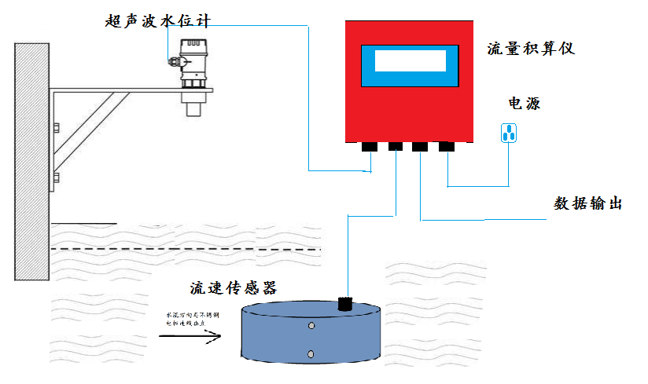

附表二：
仪表MODBUS-RTU通讯协议：
波特率默认9600 ，仪表地址默认01 数据位8 无效验 停止位1
主机发：01 03 00 00 00 10 44 06

从机回：01 03 20 BC 74 3F 13 25 06 40 79 3A 49 41 0C B2 99 46 F6 00 00 00 02 93 80 4C 9D 00 00 16 EF 3F AE 49 0A 60 EF
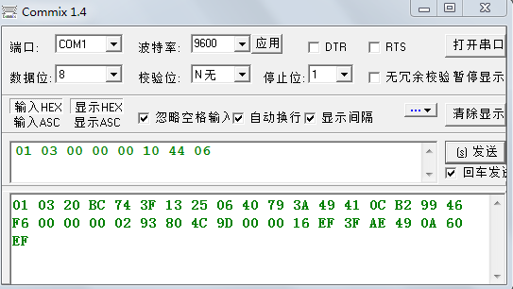
发： 01 03 00 00 00 10 44 06
地址 功能 寄存器起地址 寄存单元个数 CRC16校验（低在前）
回：01 03 20 BC 74 3F 13 25 06 40 79
地址 功能 字节数 流速 0.576米/秒 液位3.891
3A 49 41 0C B2 99 46 F6 00 00 00 02
秒流量8.768立方米/秒 小时流量31564.847 正累计高部分

93 80 4C 9D 00 00 16 EF 3F AE 49 0A 60 EF
正累计低部分 负累计高部分 负累计低部分 CRC16校验（低在前）
(282576536立方） （587100568035.9368）

数据类型 单精度浮点数 排序方式 采集数据 BC 74 3F 13 排序为 地位前 高位后 解析数据 3F 13 74 BC 流速 0.57999米/秒 排序方式为 3、4、2、1
数据类型
IEEE754标准单精度浮点数由1位符号位＋8位阶码＋23位尾数组成，用四位十六进制数表示。如124.75用十六进制表示为42 F9 80 00。计算方法是：
124.75换算成二进制：1111100.11
用科学计数法表示为：1.11110011*2^6
阶码6＋127＝133,并用0表示正，1表示负。因此124.75的二进制数为：

0 10000101 11110011000000000000000B＝42F98000H

